DESPUÉS DE DOCE AÑOS EL BARRIO EL PROGRESO ES BENEFICIADO EN CON TRES IMPORTANTES OBRAS DE INFRAESTRUCTURA
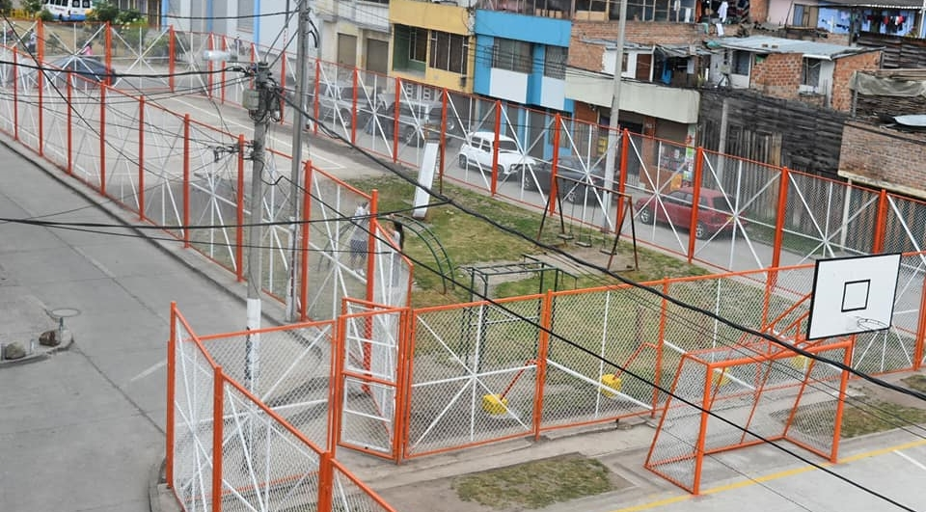
La seguridad y protección de los niños y jóvenes fue una de las prioridades de los habitantes de la comuna cinco al priorizar el proyecto ´mejoramiento y adecuación de los escenarios deportivos de la comuna 5´ en Cabildos de Presupuesto Participativo 2017. De esta manera fue reconstruido el polideportivo del barrio el progreso, igualmente la administración aprobó dos proyectos más los cuales son el cierre con malla metálica para dos canchas y el salón cultural.
José Bernardo Solarte presidente JAC barrio El Progreso afirmó “por la recuperación de los Cabildos de Presupuesto Participativo que desde hace doce años no mirábamos una obra en nuestro barrio, hoy podemos disfrutar de un escenario deportivo más bonito y sobretodo más seguro para nuestros niños, anteriormente esta zona era muy peligrosa porque como estaba abandonada, personas de la calle venían a consumir drogas, se arrojaban basuras y esto generaba inseguridad para los transeúntes, hoy gracias a esta remodelación se ha mejorado en un ochenta por ciento en seguridad. Puedo decir que creo en este proceso y las propuestas que desde la campaña promovió el señor alcalde en ayudar a los barrios más pobres de la ciudad”.
Información: Secretaria de Desarrollo Comunitario, Paula Andrea Rosero Lombana. Celular: 3017833825
Somos constructores de paz

SECRETARÍA DE SALUD ABRIÓ CONVOCATORIA NUEVAMENTE PARA LA INSCRIPCIÓN DE MADRES GESTANTES PARA BENEFICIASE DEL PROYECTO DE BAJO PESO AL NACER
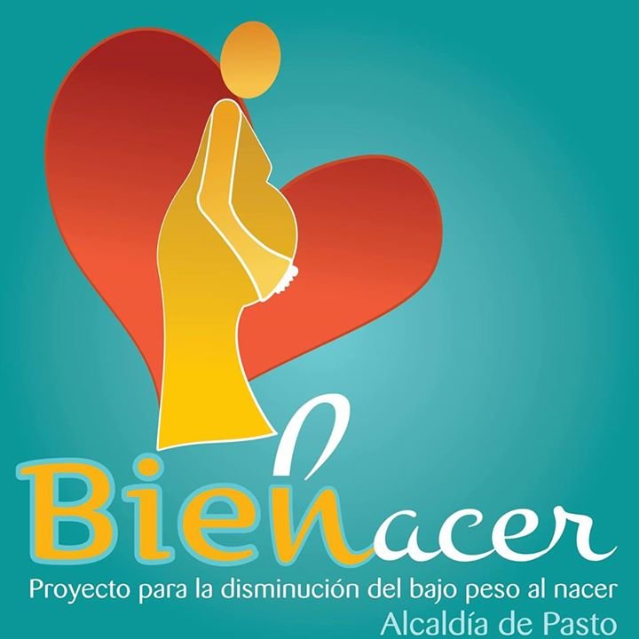
Hasta este 14 de febrero a las 3 de la tarde en jornada continua, la Alcaldía de Pasto a través de la Secretaría de Salud, recibe en la Fundación Proinco, a todas las madres gestantes para que se inscriban en el programa de Bajo peso al Nacer.
En esta nueva convocatoria, se está realizando una priorización a todas las gestantes que cumplan con los requisitos para incluirlas en el Proyecto Bien Nacer y se realiza una valoración nutricional, a aquellas mujeres que ya forman parte del Proyecto.
Los requisitos exigidos para la inclusión al Programa Bien Nacer, son:
- Ser población vulnerable.
- Tener algún factor de riesgo nutricional.
- NO importa la edad.

Los documentos que deben llevar, son:
- Fotocopia del documentos de identidad.
- Puntaje de SISBEN.
- Carné de control prenatal.
- Ecografía (si la tienen).
Norma Benavides, coordinadora del Proyecto, explica que el objetivo es completar un cupo de 180 madres gestantes para poder iniciar el programa, porque si se hace de manera tardía, o fuera de esta convocatoria, las madres tendrán menos posibilidades de ingresar al Programa. Recuerda además, que el bajo peso influye en un inadecuado desarrollo físico y cognitivo del bebé y posteriormente, tendrá consecuencias en el aprendizaje y mayor posibilidad de enfermarse. Enfatiza en la importancia de inscribirse lo antes posible en el programa, porque así podrán aprovechar más los beneficios del mismo.
María Daniela Guerrero Chaves, es una madre gestante de 28 años, que inició en el programa con bajo peso y como ella misma dice: “Gracias al proyecto, he venido aumentando de peso y espero conseguir el peso adecuado. Ella invita a todas las mujeres, para que se inscriban, porque de verdad SÍ sirve y es la mejor forma de evitar consecuencias”.
Si por alguna razón no pueden acercarse en estos dos días, pueden enviar los papeles al correo electrónico bajopesoalnacerpasto@gmail.com o entregarlos en la Secretaría de Salud, en Anganoy.
Información: Secretaria de Salud Diana Paola Rosero. Celular: 3116145813 dianispao2@msn.com
Somos constructores de paz

VEREDA DOLORES CUENTA CON NUEVA ZONA VERDE PARA LA RECREACIÓN DE SUS HABITANTES
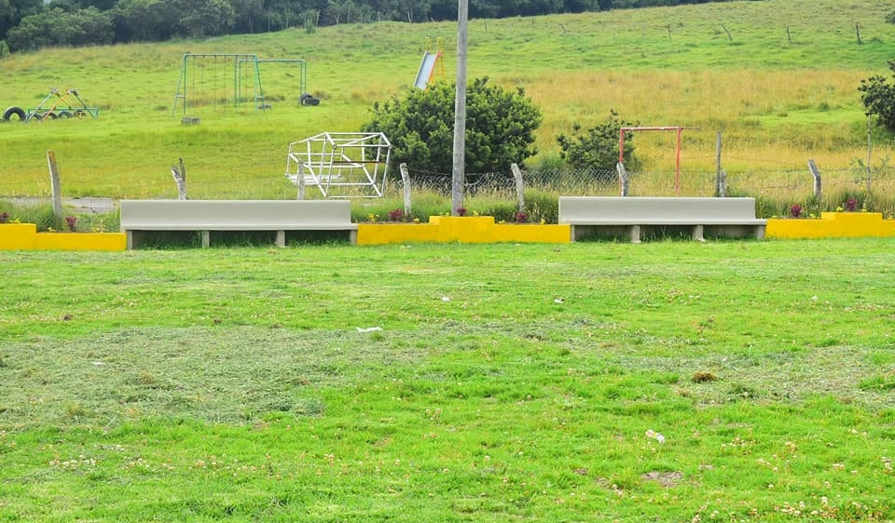
A través de Cabildos de Presupuesto Participativo la vereda Dolores del Corregimiento de Mocondino fue beneficiada con la adecuación de zona verde en cancha de futbol y sus alrededores con jardineras en cemento, plantas de ornamentación y sillas para espectadores y transeúntes. El valor asignado para la ejecución de este proyecto fue de $22.000.000.
Luz del Carmen Velásquez, Presidenta JAC Vereda Dolores Centro afirmó que “para la comunidad y para mí es muy satisfactorio saber que tenemos un espacio muy agradable para la recreación, pues antes teníamos solo las canchas de futbol y la zona verde. Hoy gracias a los Cabildos tenemos las jardineras alrededor en cemento con sus respectivas flores de colores, las bancas que son dobles en un espacio muy amplio. También resaltar que todo lo que se invirtió en esta obra, se lo contrato con las mismas personas de este sector, igualmente esta vereda tiene más obras que desde la administración municipal se han ejecutado”.
Información: Secretaria de Desarrollo Comunitario, Paula Andrea Rosero Lombana. Celular: 3017833825
Somos constructores de paz

JÓVENES EN ACCIÓN PASTO INFORMA A ESTUDIANTES DEL SENA Y UNIVERSIDAD DE NARIÑO, QUE DEL 8 DE FEBRERO AL 7 DE MARZO DEL AÑO EN CURSO, SE REALIZARÁ PROCESO DE ACTUALIZACIÓN DE NOVEDADES EN PLATAFORMA SIJA
La alcaldía de Pasto y la Secretaría de Bienestar Social a través del programa Jóvenes en acción, informa a los beneficiarios del programa, que a partir del 8 de febrero y hasta el 7 de marzo se realizará actualización de datos personales.
El estudiante puede acercarse a las siguientes oficinas:
Oficina de enlace municipal ubicada en la carrera 26 sur, barrio Mijitayo- antiguo Inurbe, o comunicarse al teléfono 7234326 EXT 3012 Secretaria de Bienestar Social.
Regional Nariño (Prosperidad Social) ubicada en la carrera 25 No. 20 – 65, Oficina 103, Edificio Calle Real,

De lunes a viernes, de 8:00 a.m. a 12:00 m. y de 2:00 p.m. a 5:00 p.m.
Entre los datos que se pueden actualizar según el caso o la necesidad del joven están los siguientes:
  - Actualización de documento, es decir cambio de tarjeta de identidad a cédula de ciudadanía.
  - Los jóvenes quienes cargaron al sistema contraseña del documento y que a la fecha ya tienen la cédula definitiva también deben actualizar.
  - Dirección de residencia.
  - Correo electrónico.
  - Números de teléfono celular, para aquellos casos que a la fecha no se encuentren bancarizados.
  - Adición del diploma de bachiller para aprendices SENA.
Se informa además que los jóvenes que necesiten actualizar datos personales también lo pueden realizar a través de los canales de Servicio al Ciudadano, servicioalciudadano@prosperidadsocial.gov.co, o llamando a la línea nacional 018000911888 o al teléfono en Bogotá 5954410.
Las preguntas o inquietudes serán recepcionadas al correo: jovenesenaccionsbs@gmail.com.
Información: Álvaro Javier Zarama Burbano, Subsecretario de Promoción y Asistencia Social, 3188342107
Somos constructores de paz

AVISO CONVOCATORIA SELECCIÓN ABREVIADA MINIMA CUANTÍA 2018-001
Avante SETP invita a los interesados a participar en la convocatoria de selección abreviada de mínima cuantía cuyo objeto es “encargo fiduciario para la administración, inversión y pagos de los recursos del sistema estratégico de transporte público de pasto, con aportes de cofinanciación de la nación y del municipio de pasto, así como de los recursos provenientes de desembolsos por operaciones de crédito público garantizados con los mencionados aportes, para la financiación de los componentes del sistema estratégico de transporte público de la ciudad de pasto”.
Las ofertas se pueden presentar de acuerdo al siguiente cronograma:
ACTIVIDAD | FECHA | LUGAR
Publicación acto  administrativo de apertura del proceso de selección y publicación pliegos definitivos | 07 de febrero de 2018 | www.colombiacompra.gov.co
Presentación (entrega) de Ofertas | Hasta el 12 de febrero de 2018.  11:00 a.m. | Área de contratación de la UAE SETP (AVANTE)
Cierre de proceso y apertura de sobres. | 12 de febrero de 2018  Hora: 11:10 a.m. | Área de contratación de la UAE SETP (AVANTE)
Elaboración del informe de evaluación de las Ofertas (Incluido termino para subsanar) | 12 de febrero de 2018 | UAE SETP (AVANTE)
Publicación del informe de evaluación | 13 de febrero de 2018  8:00 a.m. | www.colombiacompra.gov.co
Presentación de  observaciones al informe  de evaluación de las  Ofertas | Del 13 al 15 febrero de 2018  Horario laborable | lidercontratacion@avante.gov.co o área de contratación de la UAE SETP (AVANTE)
Audiencia de Adjudicación | 16 de febrero de 2018  8:00 a.m. | Sala de juntas – área de contratación
Acto  administrativo de  adjudicación o declaratoria  de desierto | 16 de febrero de 2018 | www.colombiacompra.gov.co
Firma del Contrato | Dentro de los dos días siguientes a la adjudicación, contados desde la fecha de adjudicación. | Gerencia
Perfeccionamiento y legalización del contrato | Dentro de los tres días siguientes a la firma del contrato | Área de contratación de la UAE SETP (AVANTE)

Para mayor información puede consultar los enlaces:
https://www.avante.gov.co/contratacion/seleccion-abreviada
https://www.contratos.gov.co/consultas/detalleProceso.do?numConstancia=18-11-7832098
Información: Gerente Avante Diego Guerra. Celular: 3155800333 guerradiegoc@hotmail.com
Somos constructores de paz

Oficina de Comunicación Social
Alcaldía de Pasto

